Ⅰ．シンボルマークのデザイン

○カラー ○モノクロ

・プロセス印刷の場合 ・単色の場合
Ｃ（シアン） １００％ スミ１００％などのベタ
Ｍ（マゼンタ） ７０％
Ｋ（ブラック） ２０％
・特色印刷の場合
ＤＩＣ Ｎ－８９３
日本の伝統色：紺青

○白抜き（背景が濃い場所などの場合）

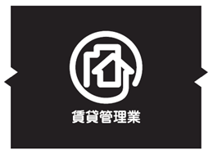

○マークの趣旨
・マンション、アパートなどの賃貸住宅をイメージした建物のシルエットを円形で囲み、
貸主、借主に安心感、信頼感を与えるデザインとしました。
・全体を一筆書きでまとめることで、貸主、借主、管理業者の関係の連続性、永続性を
表現しています。
・「○（マル）＝登録」を表現し、掲示した管理業者が登録業者であることを示しています。
Ⅱ．アイソレーション
シンボルマークと他の表示物との間に一定の空きを設けるための基準です。
シンボルマークの視認性を妨げない程度の背景色を除き、下記の基準（点線の四
角）以上のスペースを確保してください。

